Brief

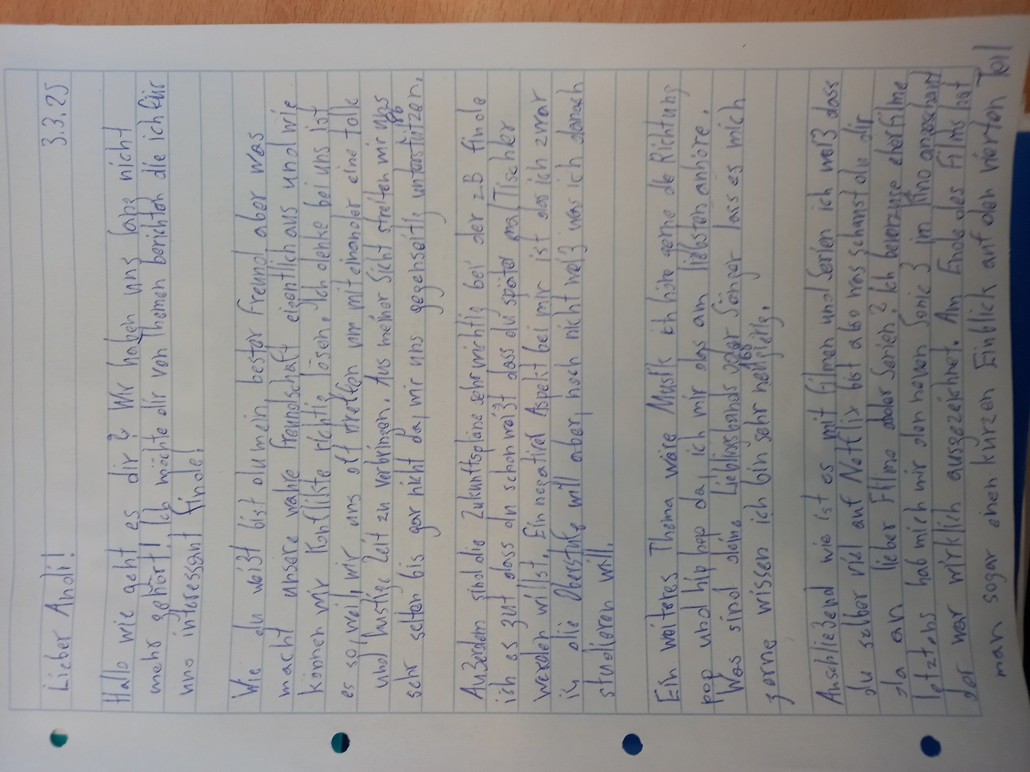

3.3.25

Lieber Andi!

Hallo wie geht es dir? Wir haben uns lang nicht mehr gehört! Ich möchte dir von Themen berichten die ich für uns interessant finde!

Wie du weißt bist du mein bester Freund aber was macht wahre Freundschaft eigentlich aus und wie können wir Konflikte richtig lösen. Ich denke bei uns ist es so, weil wir uns oft treffen um miteinander eine tolle und lustige Zeit zu verbringen. Aus meiner Sicht streiten wir uns sehr selten bis gar nicht da, wir uns gegenseitig unterstützen.

Außerdem sind die Zukunftspläne sehr wichtig bei der Z.B finde ich es gut, dass du schon weißt, dass du später mal Tischler werden willst. Ein negativer Aspekt bei mir ist das ich zwar weiß, dass ich in die Oberstufe gehen will aber, noch nicht was ich danach studieren oder machen will.

Ein weiteres Thema wäre Musik ich höre gerne in die Richtung Pop und hip Hop da, ich mir das am liebsten anhöre. Was sind deine lieblingsbands oder Sänger lass es mich gerne wissen ich bin sehr neugierig.

Anschließend wie ist es mit Filmen und Serien ich weiß, dass du selber viel auf Netflix bist also was schaust du dir da an lieber filme oder Serien? ich bevorzuge eher filme letztens habe ich mir den neuen Sonic 3 im Kino angeschaut der war wirklich ausgezeichnet. Am Ende des Films hat man sogar einen kurzen Einblick auf den vierten teil bekommen welchen ich mir sicherlich auch anschauen werde. Es würde mich freuen endlich wieder von dir zu hören!

Mit freundlichen grüßen

Dein Konstantin

Korrigierter Text

**Lieber Andi,**

Hallo, wie geht es dir? Wir haben uns schon lange nicht mehr gehört! Ich möchte dir von Themen berichten, die ich für uns interessant finde.

Wie du weißt, bist du mein bester Freund. Aber was macht wahre Freundschaft eigentlich aus, und wie können wir Konflikte richtig lösen? Ich denke, bei uns ist es so, dass wir uns oft treffen, um miteinander eine tolle und lustige Zeit zu verbringen. Aus meiner Sicht streiten wir uns sehr selten bis gar nicht, weil wir uns gegenseitig unterstützen.

Außerdem sind Zukunftspläne sehr wichtig. Zum Beispiel finde ich es gut, dass du schon weißt, dass du später mal Tischler werden möchtest. Ein negativer Aspekt bei mir ist, dass ich zwar weiß, dass ich in die Oberstufe gehen will, aber noch nicht genau weiß, was ich danach studieren oder machen möchte.

Ein weiteres Thema wäre Musik. Ich höre gerne Pop und Hip-Hop, da ich mir das am liebsten anhöre. Was sind deine Lieblingsbands oder Sänger? Lass es mich gerne wissen, ich bin sehr neugierig.

Wie sieht es mit Filmen und Serien aus? Ich weiß, dass du viel auf Netflix bist. Was schaust du dir da an – lieber Filme oder Serien? Ich bevorzuge eher Filme. Letztens habe ich mir den neuen Sonic 3 im Kino angeschaut, der war wirklich ausgezeichnet. Am Ende des Films hat man sogar einen kurzen Einblick auf den vierten Teil bekommen, den ich mir sicherlich auch anschauen werde.

Es würde mich freuen, endlich wieder von dir zu hören!

Mit freundlichen Grüßen  
Dein Konstantin

FEHLERANALYSE

**Zusammenfassung der Fehlerarten:**

1. **Kommasetzung**: In mehreren Fällen fehlte ein Komma, insbesondere bei Nebensätzen und Aufzählungen.
2. **Groß- und Kleinschreibung**: Es gab einige Stellen, bei denen die Großschreibung nicht beachtet wurde, etwa bei „lieblingsbands“ oder „ich“.
3. **Formulierung und Klarheit**: Einige Sätze waren unklar oder umgangssprachlich formuliert, was den Lesefluss beeinträchtigte.
4. **Fehlende Wörter oder falsche Wörter**: An manchen Stellen fehlten Wörter (z.B. „weiß“ nach „noch nicht“) oder es wurden falsche Wörter benutzt (z.B. „das“ statt „dass“).

Habe ich die Textsorte persönlicher Brief in diesem Text gut umgesetzt? Welche Verbesserungen wären möglich, damit der Text ein besserer Brief wird?

**Zusammenfassung der Verbesserungsvorschläge:**

1. **Einleitung:** Eine persönlichere und individuellere Einleitung könnte den Brief wärmer und freundlicher machen.
2. **Struktur:** Unterteile den Text in Absätze, um die Themen klarer zu strukturieren und den Brief übersichtlicher zu gestalten.
3. **Sprache:** Verwende eine präzise und flüssige Sprache. Vermeide zu umgangssprachliche Formulierungen und achte auf eine klare Ausdrucksweise.
4. **Fragen und Interesse:** Stelle tiefere und persönlichere Fragen, um das Gespräch zu fördern und das Interesse zu zeigen.
5. **Abschluss:** Wähle einen herzlicheren und einladenderen Abschluss, um den Brief rund und liebevoll zu beenden.

**Schreib eine passende Einleitung für diesen Brief!**

**Lieber Andi,**

ich hoffe, es geht dir gut! Es ist schon eine Weile her, seit wir uns das letzte Mal richtig ausgetauscht haben, und ich wollte dir einfach mal wieder schreiben. In letzter Zeit habe ich viel über verschiedene Dinge nachgedacht und wollte dir von ein paar Gedanken und Themen erzählen, die mir wichtig erscheinen – vielleicht interessiert es dich ja genauso wie mich!

**Schreib einen passenden Schluss für diesen Brief!**

Ich freue mich schon sehr darauf, bald von dir zu hören und zu erfahren, wie es dir geht und was bei dir so passiert. Vielleicht schaffen wir es ja bald, uns mal wieder zu treffen! Bis dahin wünsche ich dir alles Gute und viel Spaß bei allem, was du gerade machst.

Pass auf dich auf und bis bald!

Mit herzlichen Grüßen,  
Dein Konstantin

**Übungen**

**1. Kommasetzung üben:**

**Übung:**  
Setze die Kommas an die richtigen Stellen in den folgenden Sätzen:

1. Ich weiß dass du immer ehrlich zu mir bist und das schätze ich sehr.
2. Wenn du morgen Zeit hast könnten wir uns auf einen Kaffee treffen.
3. Es war spät als wir nach Hause kamen doch wir waren noch voller Energie.
4. Sie ging zur Tür aber sie bemerkte nicht dass der Hund draußen wartete.
5. Wir müssen heute noch einkaufen da der Kühlschrank fast leer ist.
6. Ich weiß, dass du immer ehrlich zu mir bist, und das schätze ich sehr.
7. Wenn du morgen Zeit hast, könnten wir uns auf einen Kaffee treffen.
8. Es war spät, als wir nachhause kamen, doch wir waren noch voller Energie.
9. Sie ging zur Tür, aber sie bemerkte nicht, dass der Hund draußen wartete.
10. Wir müssen heute noch einkaufen, da der Kühlschrank fast leer ist.

**Lösung:**

1. Ich weiß, dass du immer ehrlich zu mir bist, und das schätze ich sehr.
2. Wenn du morgen Zeit hast, könnten wir uns auf einen Kaffee treffen.
3. Es war spät, als wir nach Hause kamen, doch wir waren noch voller Energie.
4. Sie ging zur Tür, aber sie bemerkte nicht, dass der Hund draußen wartete.
5. Wir müssen heute noch einkaufen, da der Kühlschrank fast leer ist.

Übung:

Setze in den folgenden Sätzen die richtigen Groß- und Kleinschreibungen ein:

der Hund läuft schnell durch den Park und springt in den See.

ich habe das Buch gestern im Regal gefunden.

sie wollte nach der schule direkt nach Hause gehen.

meine Freunde und ich fahren im Sommer ans Meer.

der kleine junge spielte im Garten mit seinem ball.

1. Der Hund läuft schnell durch den Park und springt in den See.

2. Ich habe das Buch gestern im Regal gefunden.

3. Sie wollte nach der Schule direkt nach Hause gehen.

4. Meine Freunde und ich fahren im Sommer ans Meer.

5. Der kleine Junge spielte im Garten mit seinem Ball.

**Lösung:**

1. Der Hund läuft schnell durch den Park und springt in den See.
2. Ich habe das Buch gestern im Regal gefunden.
3. Sie wollte nach der Schule direkt nach Hause gehen.
4. Meine Freunde und ich fahren im Sommer ans Meer.
5. Der kleine Junge spielte im Garten mit seinem Ball.